Základní škola a Mateřská škola, Liberec, Barvířská 38/6, příspěvková organizace

Skládání souměrností IV.

Název : VY_32_inovace_20 Matematika – skládání souměrností IV.
Autor: Jana Pěničková
Období: Únor 2013
Věková skupina: 6. ročník
Tematická oblast: Matematika
Anotace: Středová a osová souměrnost – pracovní list



Řešení:
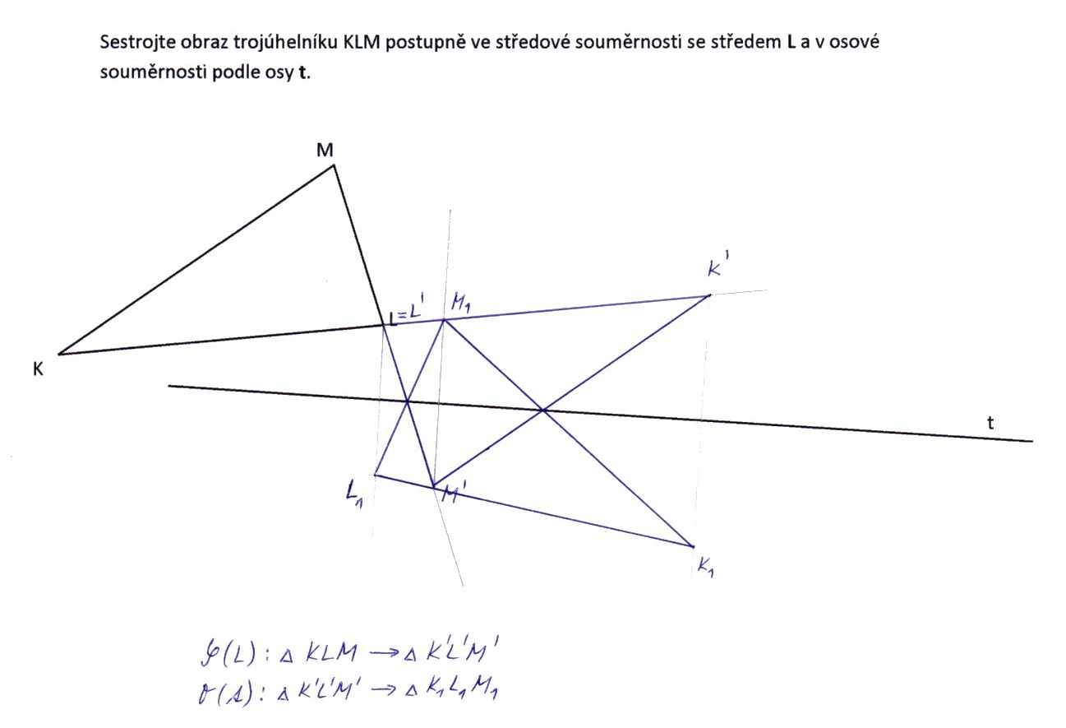

Sestrojte obraz trojúhelníku KLM postupně ve středové souměrnosti se středem L a v osové souměrnosti podle osy t.
K
M
t
L

